SATZUNG DER GEMEINDE GRAMBOW

nach § 34 Abs. 4 Satz 1 Nr. 1 und 3 BauGB

Klarstellungs- und Ergänzungssatzung für den Ortsteil Wodenhof

Begründung

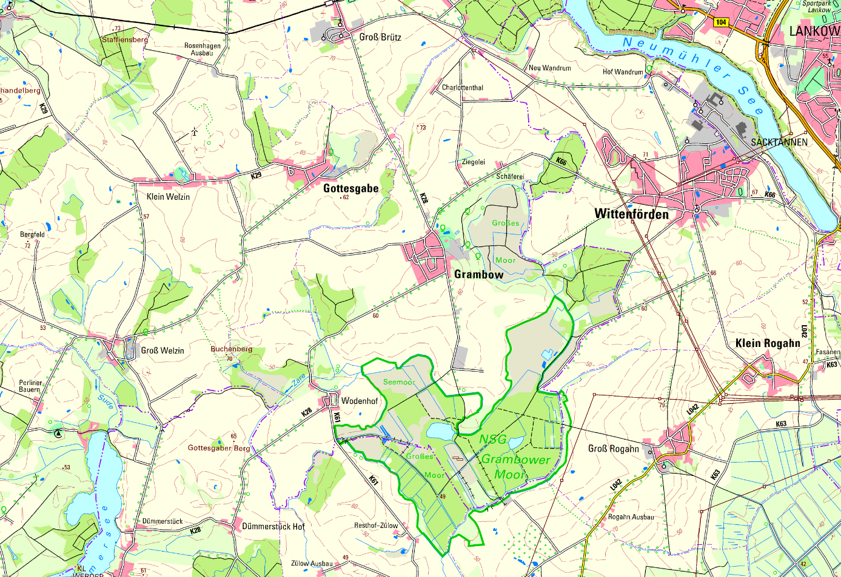

Übersichtskarte ohne M, © LVermA M-V A-14/2008

Stand: 12.11.2009
Begründung zur Satzung der Gemeinde Grambow über die Festlegung und Abrundung des im Zusammenhang bebauten Ortsteils Wodenhof gemäß
§ 34 Abs. 4 Satz 1 Nr. 1 und 3 BauGB

Rechtsgrundlagen der Planung

Die Klarstellungs- und Ergänzungssatzung wird von der Gemeinde Wodenhof auf Grundlage des § 34 Abs. 4 Nr. 1 in Verbindung mit Nr. 3 Baugesetzbuch (BauGB) in der Fassung der Bekanntmachung vom 23.09.2004 (BGBl. I S. 2414) zuletzt geändert durch Artikel 1 des Gesetzes vom 21.12.2006 (BGBl. I. S.3316 sowie der Landesbauordnung Mecklenburg-Vorpommern (LBauO M-V) in der Fassung der Neubekanntmachung vom 18.04.2006 (GVOBl. M-V S. 102 - einschließlich aller Änderungen) erlassen.

Allgemeines

Nach Maßgabe des Baugesetzbuches ist der bebaute nicht beplante Innenbereich grundsätzlich bebaubar nach § 34 Abs. 1 während für den Außenbereich Einschränkungen nach § 35 bestehen. Um Bauanträge, Genehmigungen und Entscheidungen schneller und eindeutiger regeln zu können und die Rechtssicherheit für die Bürger zu erhöhen, ist es erforderlich, den Innenbereich vom Außenbereich abzugrenzen.

Die Gemeinde Grambow erstellt die Satzung nach § 34 Abs. 4 Satz 1 Nr. 1 zur Klarstellung dieser Abgrenzung und bezieht nach Nr. 3 einzelne Außenbereichsgrundstücke zur Abrundung mit ein.

Es ist Ziel der städtebaulichen Entwicklung, Wodenhof als Wohnstandort zu sichern und dafür geeignete Baugrundstücke anzubieten. Entsprechende Bauanträge und Voranfragen liegen der Gemeinde vor. Durch Lückenschließungen und Ergänzungen soll die städtebauliche Ordnung verbessert werden.

Die Aufstellung der Satzung nach § 34, Abs. 4, Satz 1 Nr. 1 u. 3 BauGB wurde von der Gemeindevertretung am ................. für den Ortsteil Wodenhof der Gemeinde Grambow. Der Entwurf wurde am .............................beschlossen und zur Auslegung bestimmt.

Territoriale Bezüge

Der Ortsteil Wodenhof der Gemeinde Grambow liegt im Kreis Nordwestmecklenburg (Amt Lützow-Lübstorf) abseits der Hauptverkehrswege im westlichen Nahbereich der Landeshauptstadt Schwerin. Die Kreisstadt Grevesmühlen ist etwa 30 km entfernt.

Die Anbindung an das überörtliche Verkehrsnetz erfolgt über die Kreisstraßen 28, 29 an die Bundesfernstraße 104 und die Kreisstraße 66 an die B 106 (Schwerin).

Die Gesamtfläche der Gemeinde beträgt ca. 1.980 ha, die überwiegend landwirtschaftlich genutzt wird. Zur Gemeinde gehören neben Wodenhof und dem Hauptort noch mehrere Aufsiedlungen. Die Gesamteinwohnerzahl beläuft sich z. Z. auf rund 620 Personen.

Das Gemeindegebiet gehört naturräumlich zum Westmecklenburgischen Seenhügelland westlich des Schweriner Sees und verfügt im Südosten über ausgedehnte Moore und Bruchwälder (ca. 500 ha), die zum Teil als Naturschutzgebiet ausgewiesen sind. Dieser Bereich ist im Raumordnungsprogramm des Landes als Vorranggebiet Naturschutz/ Landschaftspflege im Siedlungsraum des Oberzentrums Schwerin ausgewiesen.

Siedlungsstruktur

Die Ortslage Wodenhofs bestand ursprünglich aus dem Gutshof westlich der Landstraße Grambow – Dümmer, die hier auf einer leicht das Moor überragenden Sanderlinse einen Bogen beschreibt, und einer kleinen Siedlung im Nordwesten am Lauf der alten Zare. Nach der Bodenreformaufsiedlung kamen einige Neubauern- und Siedlerhäuser im Süden und Osten (Lindenstraße, Steindamm) hinzu.

Der Bebauungszusammenhang ist teilweise gestört bzw. droht verloren zu gehen. Neben traditionellen (eigentumsrechtlich oder naturräumlich bedingten) größeren Baulücke, ist besonders im Dorfkern (Gutsanlage) durch Abriss, Fehlnutzung und drohenden Verfall die Ortsstruktur gestört.

Die Bebauung ist überwiegend eingeschossig, meist mit traufständigen Satteldächern, z. T. mit Krüppelwalm. Nur die ehemalige Gutsanlage hebt sich durch teilweise 2-Geschossigkeit und differenziertere Dachformen heraus.

Das Maß der Bebauung ist dorftypisch relativ gering (GFZ ≤ 0,2).

Abgrenzung des Geltungsbereichs

Für die Gemeinde Grambow liegt kein Flächennutzungsplan vor. Um für den Ortsteil Wodenhof eine geordnete städtebauliche Entwicklung zu sichern und potentielle Bauflächen rechteindeutig in den Innenbereich einzubeziehen, werden die Grenzen des Geltungsbereiches wie folgt festgelegt:

Der Geltungsbereich umfasst einmal die bereits besiedelte Ortslage entlang der Lindenstraße (K 28) einschließlich der Aufsiedlungen an der Bergstraße und dem Steindamm mit der üblichen durch Nebengebäude oder Nutzungsgrenzen geprägten Bebauungstiefe von 30 m. Der ehemalige Gutshof wurde in seinen Bestandsgrenzen mit einbezogen. Ausgehend von bereits vorhandenen Aufsiedlungen werden einzelne Baulücken bzw. Außenbereichsgrundstücke (1 - 4) nach § 34 Abs. 4 Satz 1 Nr. 3 BauGB in den Innenbereich einbezogen. Dadurch wird eine effektivere Nutzung der vorhandenen Erschließung bei gleichzeitiger Beachtung siedlungsstruktureller und naturräumlicher Bedingungen erreicht. Um eine geordnete städtebauliche Entwicklung und Einfügung in das Ortsbild zu gewährleisten, werden dafür soweit erforderlich für diese Flächen einzelne Festlegungen zur Gestaltung und dem Maß der baulichen Nutzung entsprechend der prägenden Umgebung getroffen.

Bei den sonstigen, einer Bebauung zugeführten Lücken in der Ortslage richtet sich die Zulässigkeit von Vorhaben nach dem Einfügungserfordernis.

Grünordnung

s. Ausgleichsbilanzierung

Technische Versorgung/ Erschließung

Ein Vorhaben ist planungsrechtlich dann zulässig, wenn die Erschließung gesichert ist. Das heißt andererseits, die Satzung nach § 34 BauGB bezieht nur Grundstücke ein, die im o. g. Sinne in ortsüblichem Maße auch erschlossen sind. Ein Anspruch auf einen bestimmten Ausbaugrad ist daraus jedoch nicht abzuleiten.
Die Grundstückszufahrten sind im Rahmen des Baugenehmigungsverfahrens festzulegen. Dabei ist strikt zu beachten, dass im Bereich der neu einbezogenen Flächen die vorhandenen Bäume zu erhalten und zu schützen sind.
Die versorgungstechnischen Details können nur vorhabenbezogen geklärt werden. Dabei sollten die folgenden Hinweise beachtet werden.
Entsprechend der TÖB-Stellungnahme der Versorgungsträger ist die elektro- und fernmeldetechnische Versorgung gesichert.
Die Trinkwasserversorgung erfolgt in ausreichendem Maße durch das gemeindeeigene Wasserwerk in Grambow, das durch den Zweckverband betrieben wird. Bei steigenden Anforderungen sind Anschlussmöglichkeiten an das zentrale Versorgungsnetz „Schweriner Umland“ zu sichern.

- Abwasserentsorgung

Obwohl in der Abwasserkonzeption des Zweckverbandes entsprechende Überlegungen vorliegen, ist auch längerfristig nicht mit einer zentralen Abwasserbeseitigungsanlage in Wodenhof zu rechnen. Das heißt, dass im jeweiligen Baugenehmigungsverfahren vorhabenbezogene Einzel- oder Gruppenlösungen vorzusehen sind, die mit der Unteren Wasserbehörde abzustimmen sind. Das biologisch gereinigte Abwasser kann dann abgeleitet oder nach Möglichkeit versichert werden.

Die Gemeinde sollte für den Geltungsbereich der Satzung eine Befreiung vom Anschluss- und Benutzerzwang beim Zweckverband „Schweriner Umland“ beantragen, um Einzelanträge der jeweiligen Bauherren zu vermeiden.

- Niederschlagswasser

Nicht schädlich verunreinigtes Niederschlagswasser ist nach Möglichkeit dezentral und erlaubnisfrei auf den Grundstücken zu versickern und dafür die Versiegelung auf ein notwendiges Mindestmaß zu beschränken, oder als Brauchwasser weiter zu verwenden.

- Löschwasser

Die Absicherung der Löschwasserversorgung erfolgt über die Löschwasserzisterne in der Ortslage Wodenhof (Flur 1, Flurstücke 181/3 und 182/3).

- Abfallentsorgung

Die Abfallentsorgung der Grundstücke erfolgt im Rahmen der Abfallsatzung des Landkreises Nordwestmecklenburg als öffentlichem Entsorgungsträger.

